Lenne (rivier)
Lengte | 128 km
Hoogte (bron) | 819 m
Hoogte (monding) | 96 m
Debiet | 25 m³/s
Stroomgebied | 1353 km²
Van | Kahler Asten
Naar | Hagen (Ruhr) (Stroomgebied van de Rijn)
Stroomt door | Noord-Rijnland-Westfalen

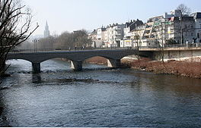
- De Lenne is een rivier in de Duitse deelstaat Noord-Rijnland-Westfalen en tevens de langste zijrivier van de Ruhr.
- De bron van de rivier, bij de top van de Kahler Asten bij Winterberg in het Sauerland, ligt op een hoogte van 819 meter.
- De Lenne mondt na een loop van 128 kilometer bij Hagen uit in de Ruhr.
- Met een gemiddeld debiet van 25 kubieke meter per seconde is de rivier de grootste zijrivier van de Ruhr.
- Na de samenvloeiing van beide rivieren is het debiet van de Ruhr bijna verdubbeld.

